A körforgásos gazdaságra fókuszál az SZTNH új, kkv-kat támogató kiadványa
Az ipari termeléshez, hulladékkezeléshez köthető környezeti problémák bolygónk egyik legnagyobb kihívása: Európában évi 2,2 milliárd tonna hulladékot termelünk, a legfrissebb Circularity Gap Report szerint azonban a globális gazdaság csak 7,2 %-ban tekinthető körforgásosnak. A változás szükségességét egyre több piaci szereplő ismeri fel, a Boston Consulting Group felmérése szerint globálisan a vállalatok 65 %-nál a klímaváltozással szembeni küzdelem és a fenntarthatóság kiemelt jelentőséggel bír. A Szellemi Tulajdon Nemzeti Hivatala (SZTNH) aktívan tesz azért, hogy a hazai vállalkozások IP (szellemi tulajdon) tudatosak legyenek ezen a téren is, ezért pozitív példákat, és a témában leginkább releváns oltalmi formákat ismertető kiadvánnyal, valamint edukatív kampánnyal segíti a fenntartható működésre törekvő kkv-kat.
A körforgásos gazdaság az erőforrások fenntartható és hatékony felhasználását jelenti: a termékek életciklusa alatt a lehető legtöbbször hasznosítják azokat, így csökkentve a hulladéktermelést és az erőforrás-felhasználást. A „Szellemitulajdon-védelem a körforgásos gazdaságban - Iránytű kkv-knak” című kiadvány, valamint az ehhez kapcsolódó IP Hősök kampány célja, hogy a körforgásos működést szem előtt tartó cégek számára is bemutassa, hogyan szerezhetnek jogi védelmet, növelhetik piaci- és versenyelőnyüket oltalomszerzéssel.
Az Európai Unió Szellemi Tulajdoni Hivatala (EUIPO) 2022-es kkv-jelentése szerint szinte minden (93%) – a felmérésben résztvevő - szellemitulajdon-jogot regisztrált kis- és középvállalkozás pozitív hatást tapasztalt üzleti tevékenységében. „A szellemi tulajdonjogok hasznosítása bevételt is hozhat egy kkv-nak. A tudatosan felépített és kezelt szellemi tulajdonjogi portfólió versenyelőnyt jelent a piacon és vonzóbbá teszi a vállalkozást a befektetők számára is. A legfontosabb azonban, hogy jogbiztonságot teremt, megvédve a vállalkozásokat például a hamisítókkal, másolókkal szemben. Az oltalom megszerzése az első lépés a sikeres innováció hasznosításhoz” – emeli ki Farkas Szabolcs, az SZTNH elnöke.
A kiadvány részletesen tárgyalja a szellemi tulajdon szerepét a körforgásos gazdaságban, az IP stratégia jelentőségét, bemutatja a különböző oltalomtípusokat, valamint olyan innovatív magyar cégeket, amelyek a fenntartható fejlődésért dolgoznak, és tudatosan alkalmazzák a szellemi tulajdonvédelem eszközeit. A megfelelő oltalmakkal körülbástyázott szellemi tulajdon jogilag tisztázott státusza ugyanis megkönnyíti és elősegítheti annak hasznosítását, értékesítését. A fenntartható innovációk iparjogvédelmi oltalmazása piaci előnyt jelenthet a fenntarthatóság mellett elkötelezett vállalkozások számára is, és jó példaként ösztönözhetik a többi szereplőt is, hogy tartsák szem előtt a körkörös gazdaság elveit. Az ilyen jellegű innovációk hasznosítása és ezen értékekre épülő – például védjeggyel megkülönböztetett – márkák ösztönzik a fogyasztókat, hogy környezetbarát szolgáltatásokat és termékeket válasszanak, elősegítve a társadalmi és környezeti jólétet.
Szellemitulajdon-védelem a körforgásos gazdaságban - Iránytű KKV-knak: https://ipmindenkinek.hu/images/KORFORGASOS/IP_Hosok_a_korforgasos_gazdasag_elomozditasaban_2024.08_compressed.pdf
További információ: https://ipmindenkinek.hu/index.php/component/sppagebuilder/?view=page&id=56
Sajtókapcsolat:
- Magócsi Anikó, senior PR-menedzser
- Mitte Communications
- magocsi@mittecomm.com
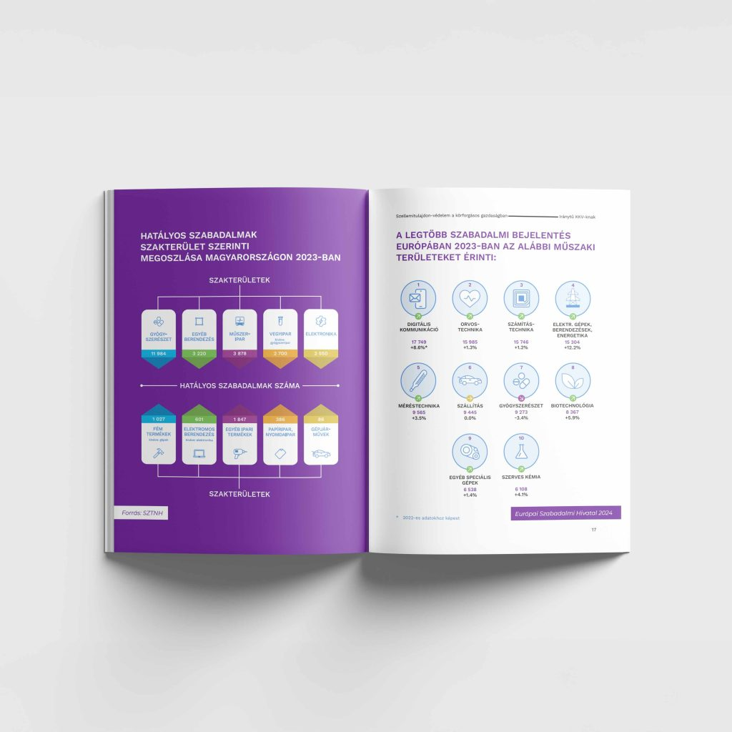 | © Szellemi Tulajdon Nemzeti Hivatala
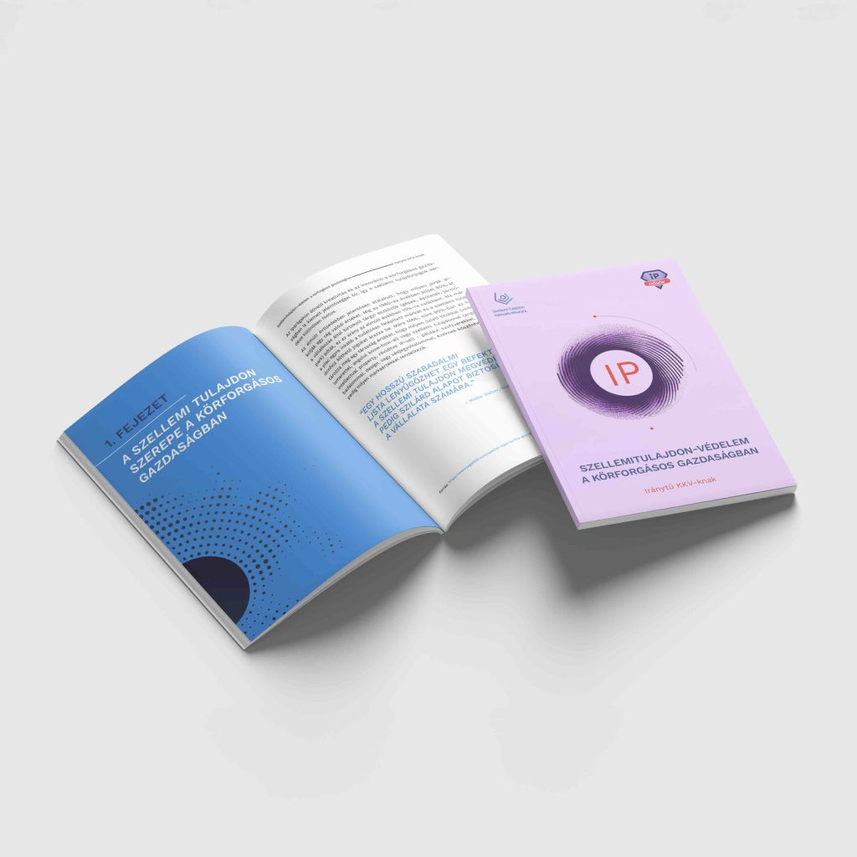 | © Szellemi Tulajdon Nemzeti Hivatala
Eredeti tartalom: Szellemi Tulajdon Nemzeti Hivatala
Továbbította: Helló Sajtó! Üzleti Sajtószolgálat
Ez a sajtóközlemény a következő linken érhető el:

